**Информация для размещения в печатных источниках**

На территории Новосибирской области по результатам конкурса выбран единый региональный оператор – компания ООО «Экология- Новосибирск». С 01.01.2019 Региональный оператор по обращению с твердыми коммунальными отходами (далее – ТКО) будет оказывать услуги по сбору, вывозу, обработке и захоронению ТКО на территории всей Новосибирской области. Услуга «Обращение с ТКО» относится к коммунальным услугам. Льготы, права и ответственность за несвоевременно/не полностью внесенные платежи возникает аналогично другим коммунальным услугам. Тариф на услугу по обращению с ТКО установлен департаментом по тарифам Новосибирской области и составляет 92 руб. 42 коп. /мес. с человека.

На официальном сайте Регионального оператора http://ecologynsk.ru/, во вкладке Потребителям находится шаблон заявки на заключение договора и шаблон Типового договора на оказание услуг по обращению с ТКО. Порядок заключения договора регламентирован пунктами 8.1-8.20 «Правил обращения с ТКО», утвержденных постановлением Правительства Российской Федерации от 12.11.2016 № 1156. Обращаем Ваше внимание, что потребителю в течение 15 рабочих дней со дня размещения Региональным оператором предложения о заключении договора на своём официальном сайте в сети «Интернет» следует направить в адрес Регионального оператора заявку на заключение договора, в противном случае, договор на оказание услуг по обращению с ТКО считается заключённым на условиях типового договора и вступившим в силу на 16-й рабочий день после размещения предложения о заключении указанного договора.

На сайте Регионального оператора http://ecologynsk.ru/ представлена наиболее актуальная и полезная информация, ответы на часто задаваемые вопросы. Офис компании расположен по адресу: 630007, г. Новосибирск, ул. Советская, 5, корпус Б, 7 этаж, офис В-701.

Абонентская служба оказывает информационную поддержку и консультирует по вопросам заключения договоров, способам оплаты и др Фронт – офис абонентской службы Регионального оператора расположен по адресу Советская, 5 блок «В» (вход со стороны проезда Виктора Ващука), офис 112. График приема потребителей с 9-00 до 19-00, без обеда, телефон +7(383)304-90-58.

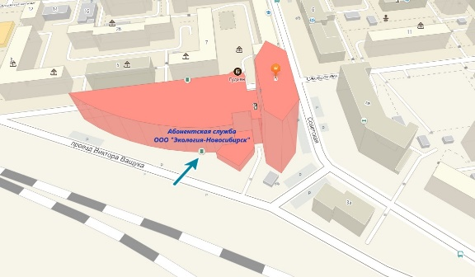

С 1 января 2019 года диспетчерская служба принимает звонки по вопросу некачественно предоставленной услуги по обращению с ТКО, а также принимает заявки на вывоз крупногабаритных отходов по телефону: +7(383)304-90-31. Обращаем внимание, что компания ведет свою страницу в Facebook и ВК.